**Выпускной балл**

**Детский сад №16 (Советская, 91)**

Мы наших деток провожаем,

Выпускной им отмечаем.

Они выросли большие

И уходят в первый класс!

Праздник мы для них устроим

Чтоб запомнили на долго,

Что бы часто вспоминали

Этот чудо – выпускной.

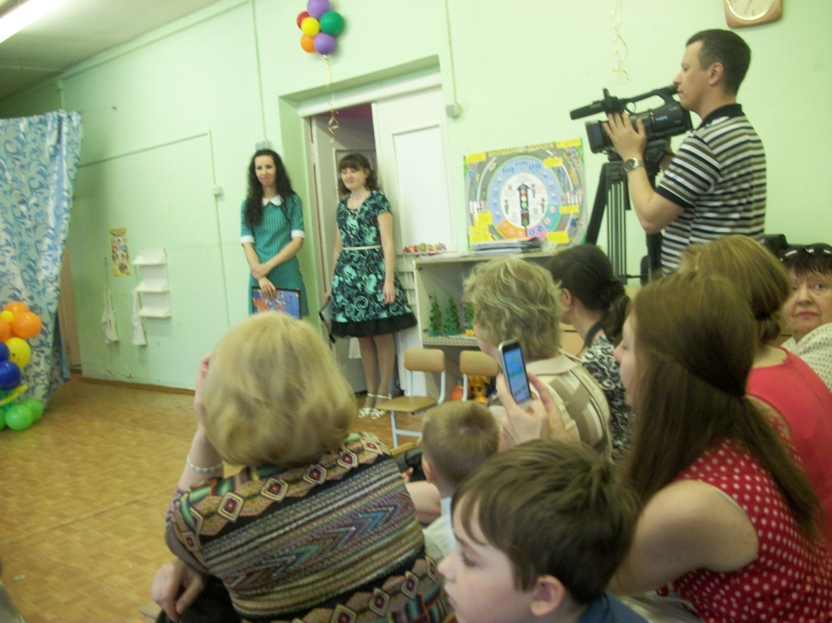

Наши дети выступали –

Песни пели, танцевали.

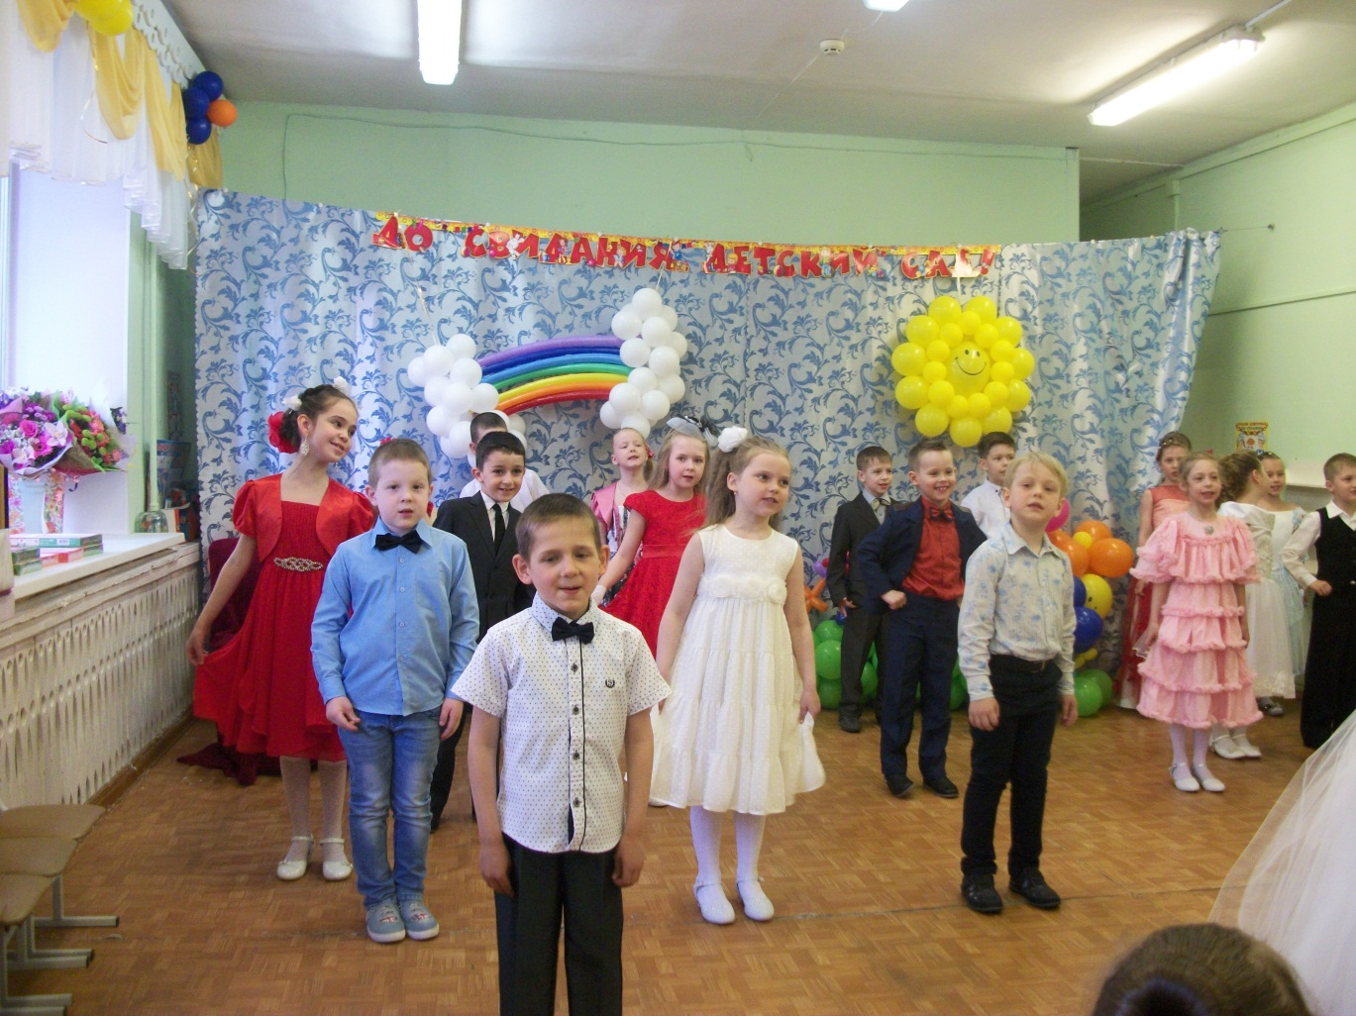

Сказку дружно разыграли

Про царевну и царя.

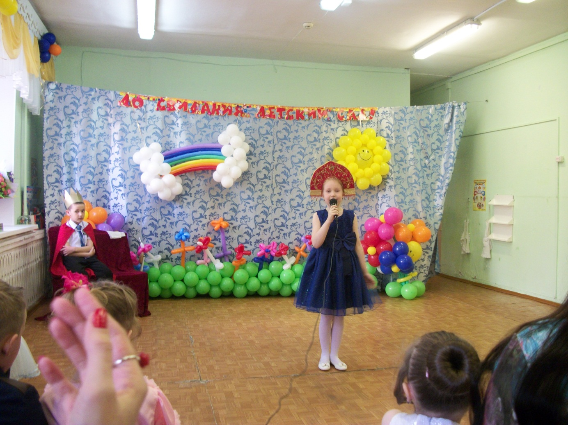

Женихи к ней приезжали,

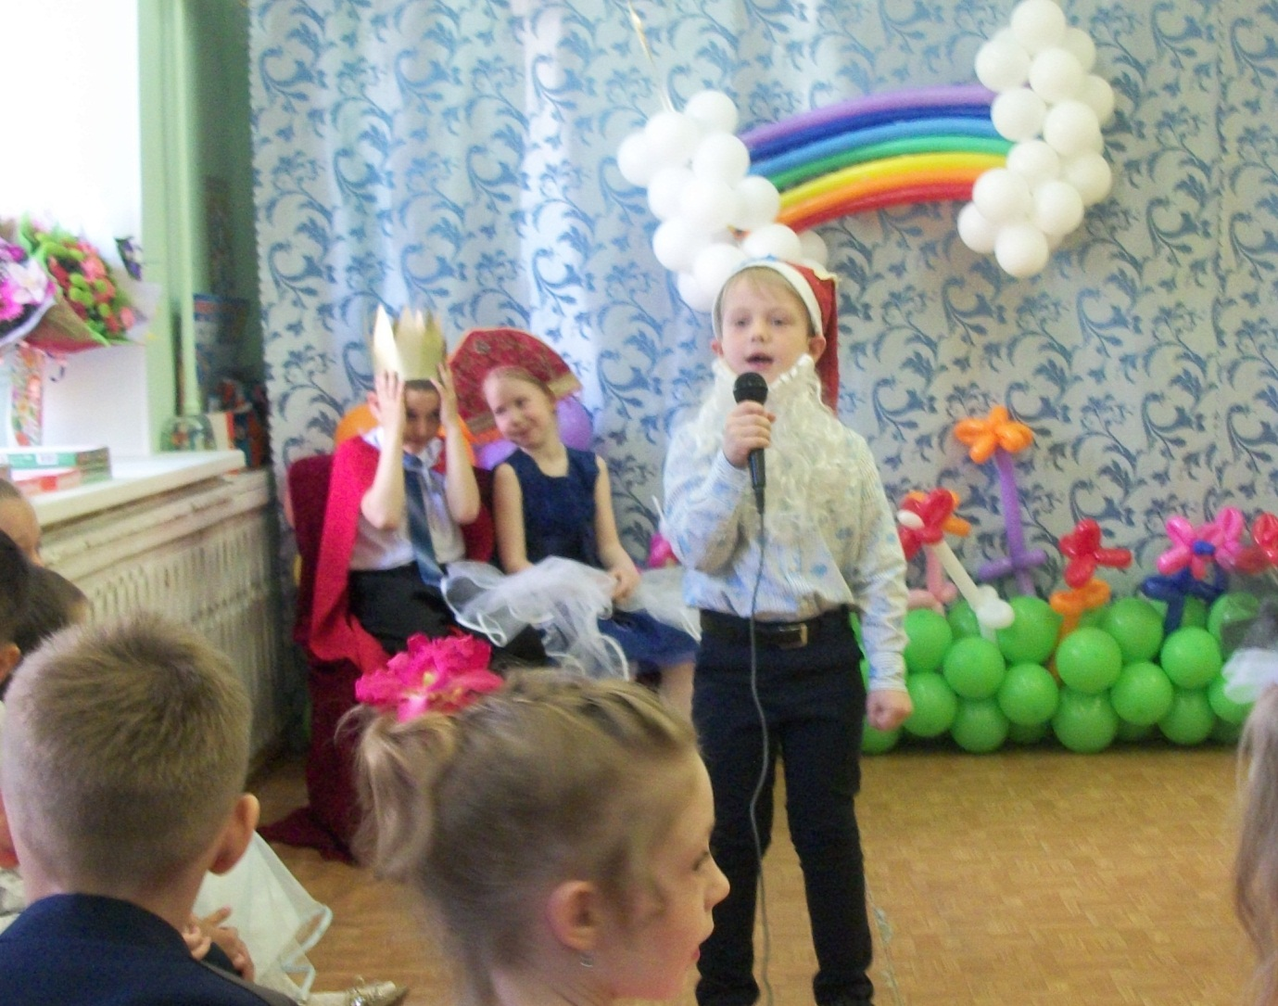

Злато – серебро давали,

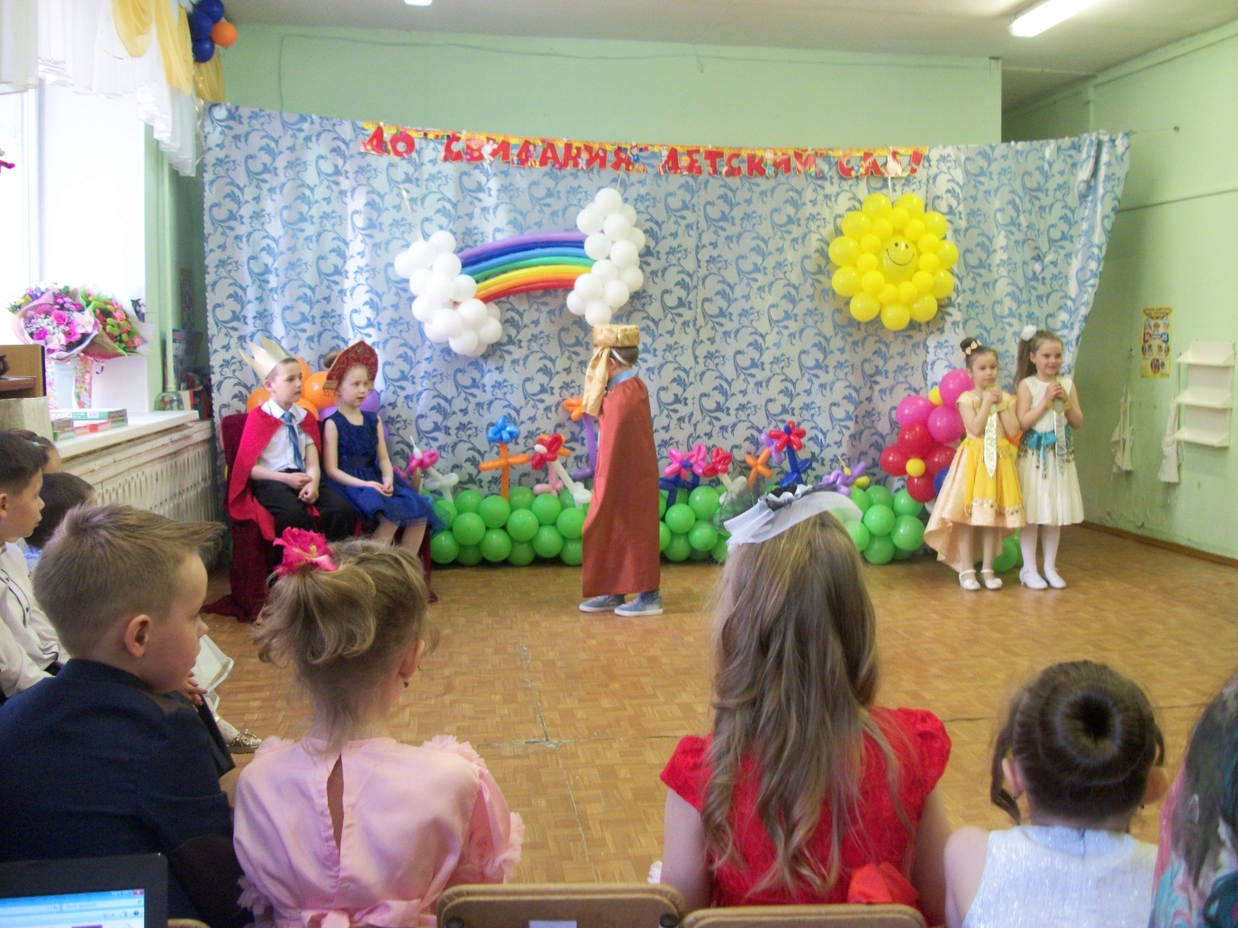

И парчу ей предлагали,

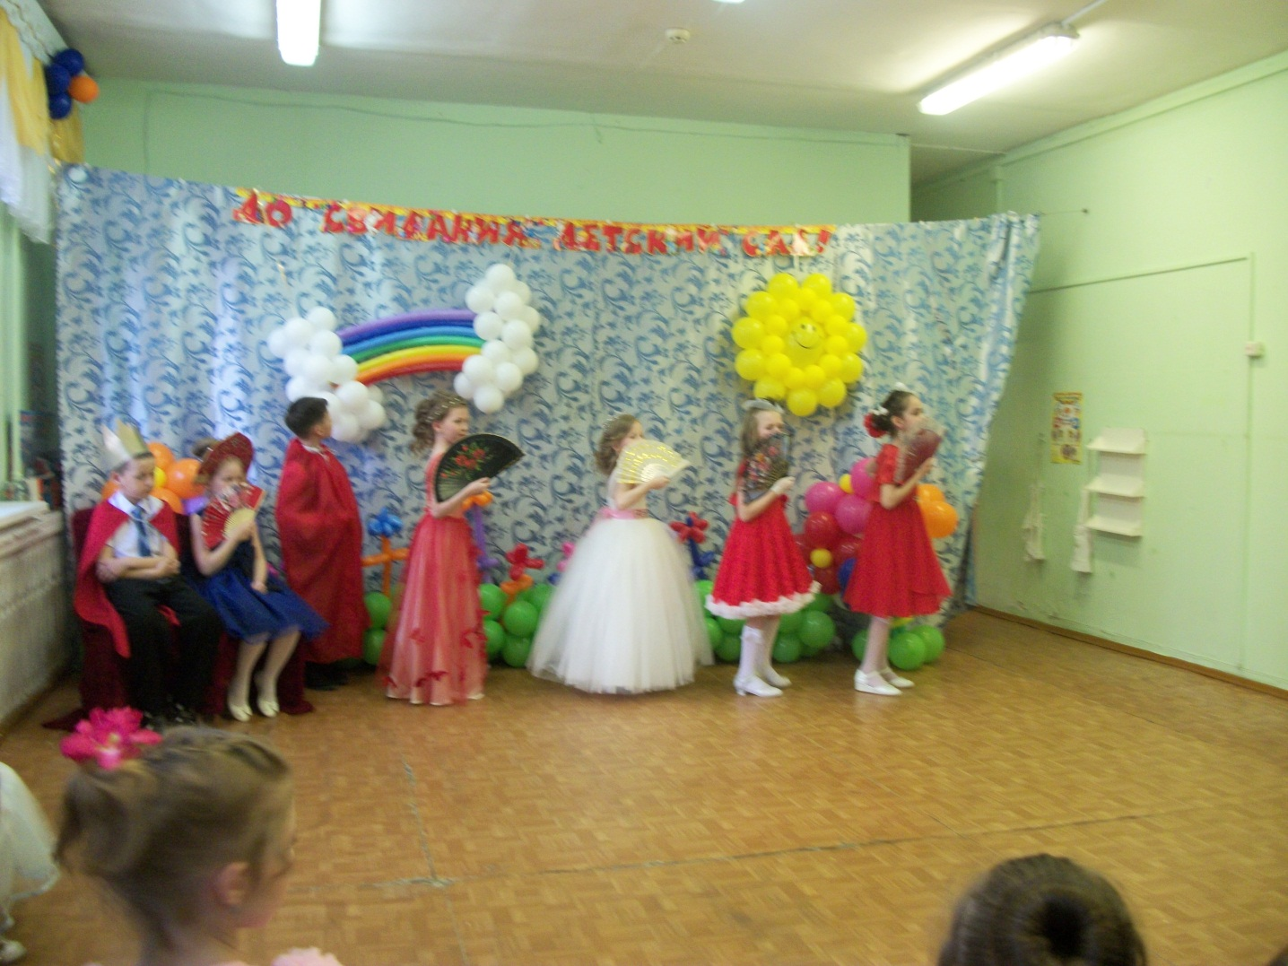

И на отдых зазывали,

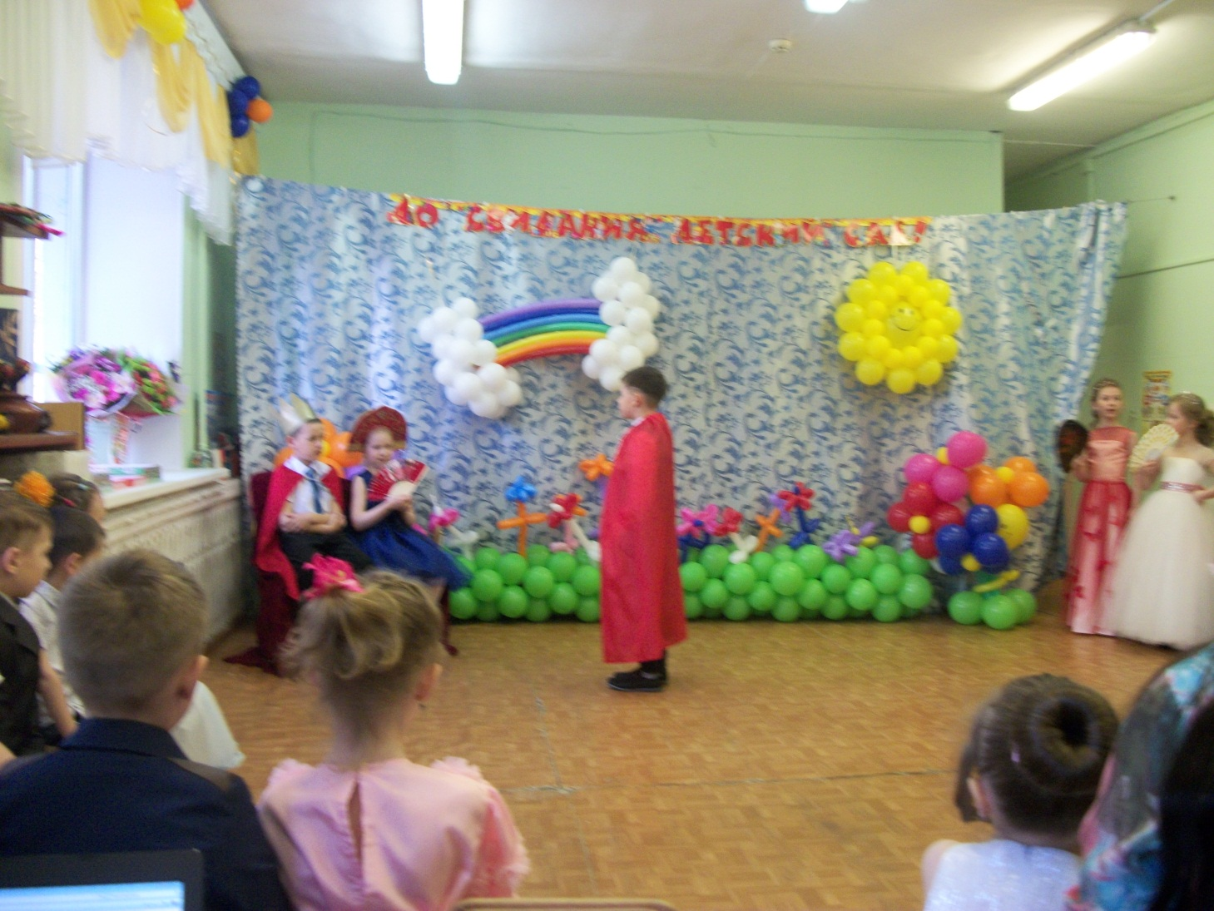

Всем отказ она дала.

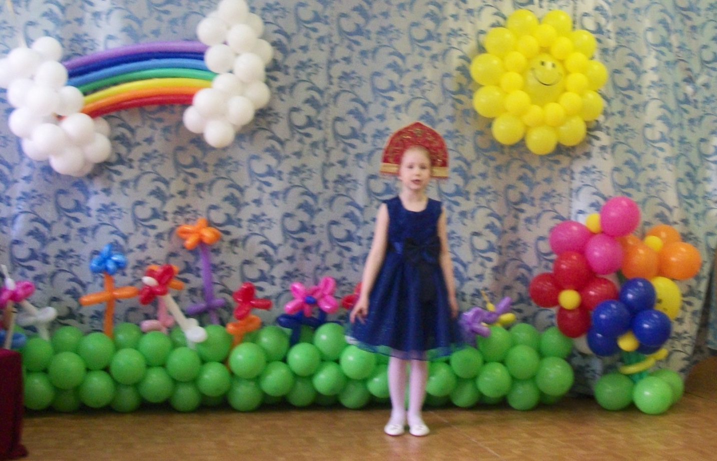

Бабки Ёжки прилетали,

И царю совет давали:

«Выдавай царевну замуж

За того, кто в дверь войдёт!»

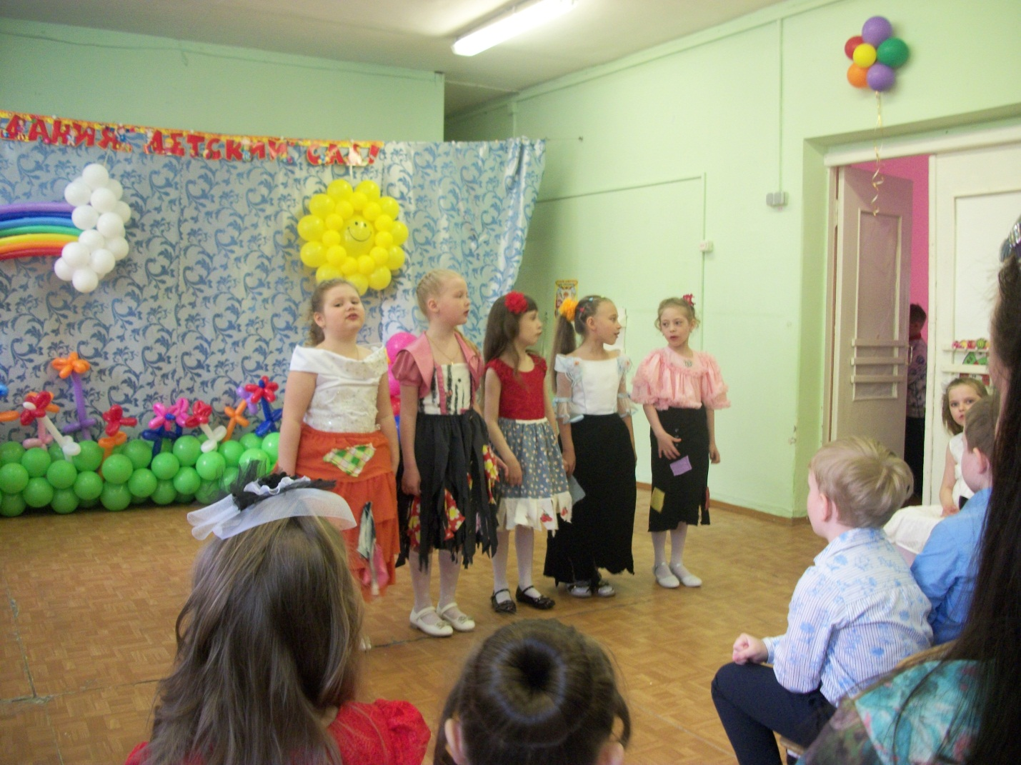

Входит Ваня во светлицу,

Но не хочет он женица.

«Лучше в школу,» – говорит он –

«Василиса, мы пойдём!»

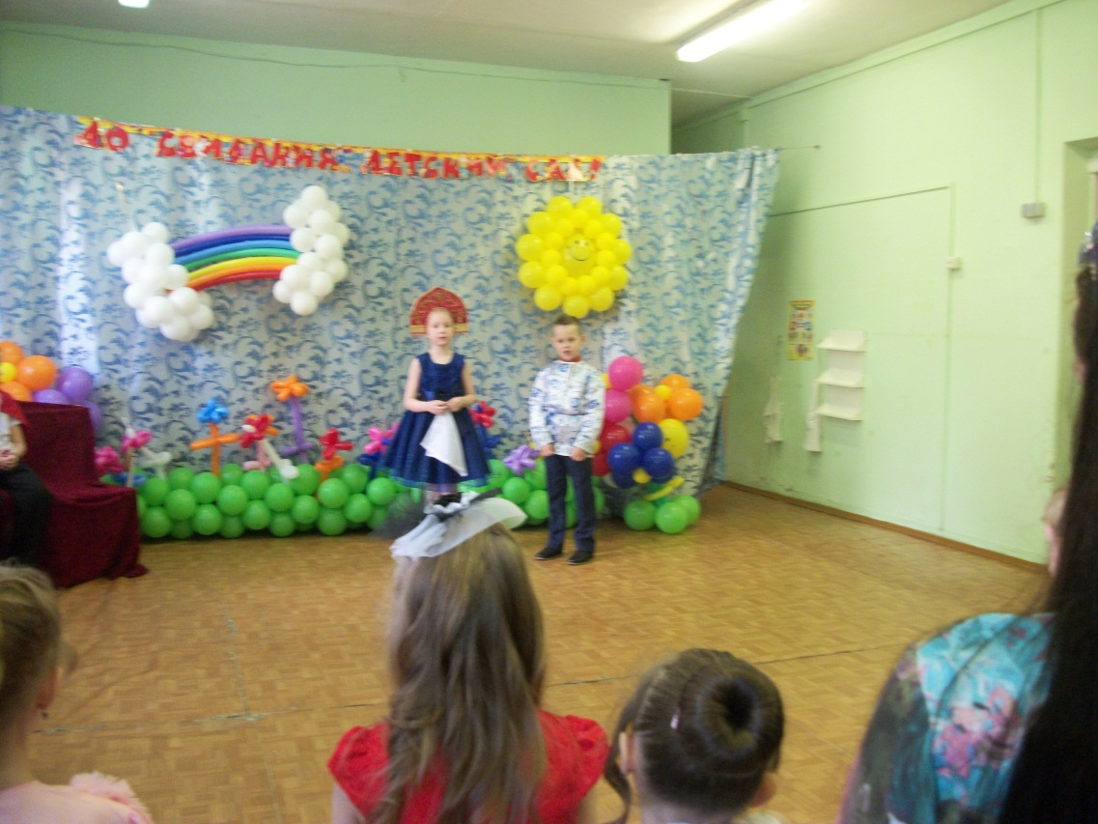

Царь дочурку отпускает,

С Ваней в школу провожает.

И на этом завершаем

Сказки нашей мы показ.

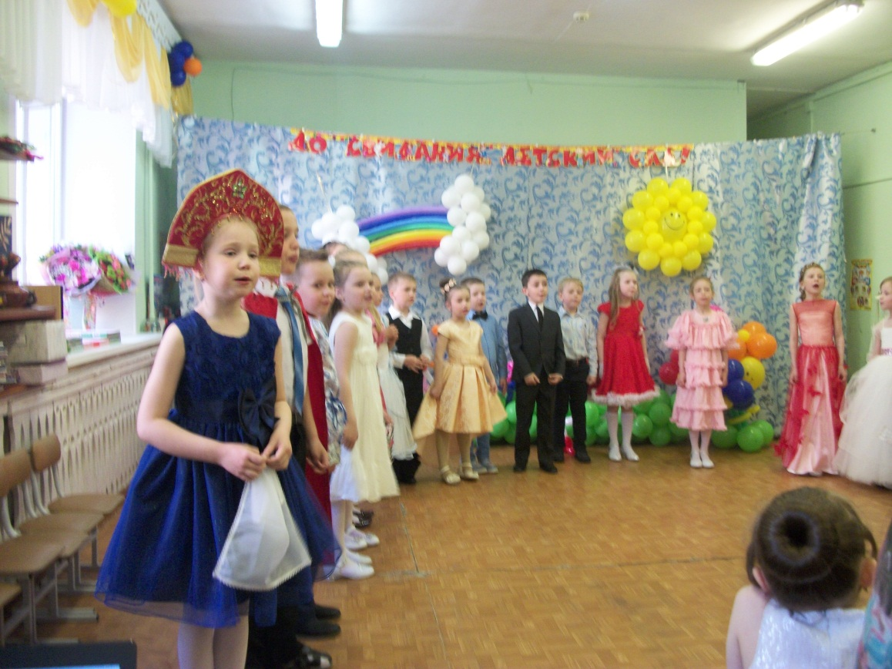

Дальше деток поздравляли –

Малыши для них плясали,

И подарки им вручали,

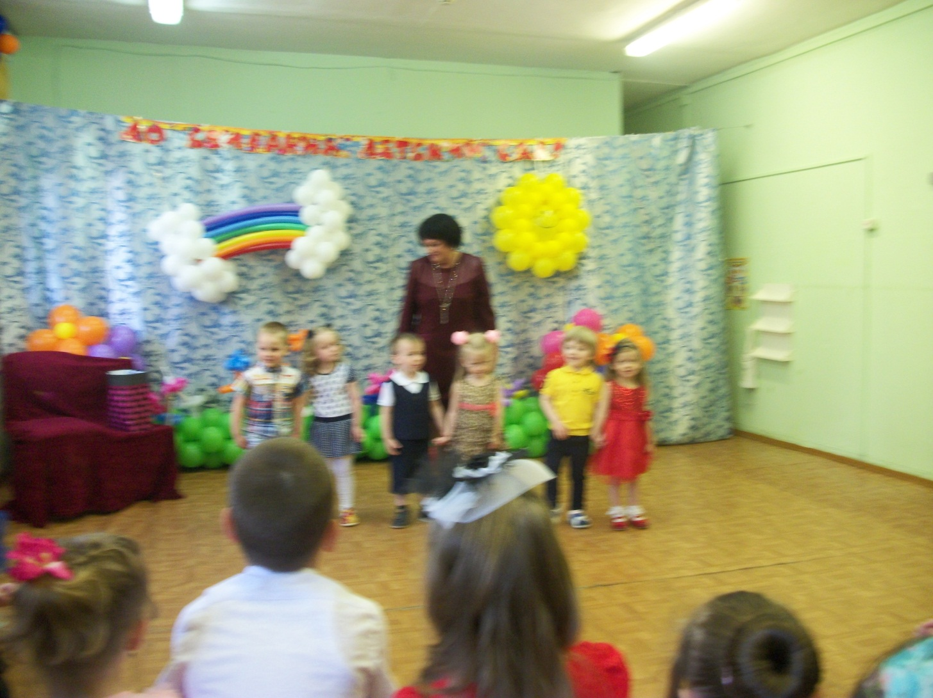

И желали от души:

« Не лениться, не сердиться,

В школе лишь на пять учиться»

Поклонились и ушли.

Дальше дети танцевали,

Вальс прощальный танцевали,

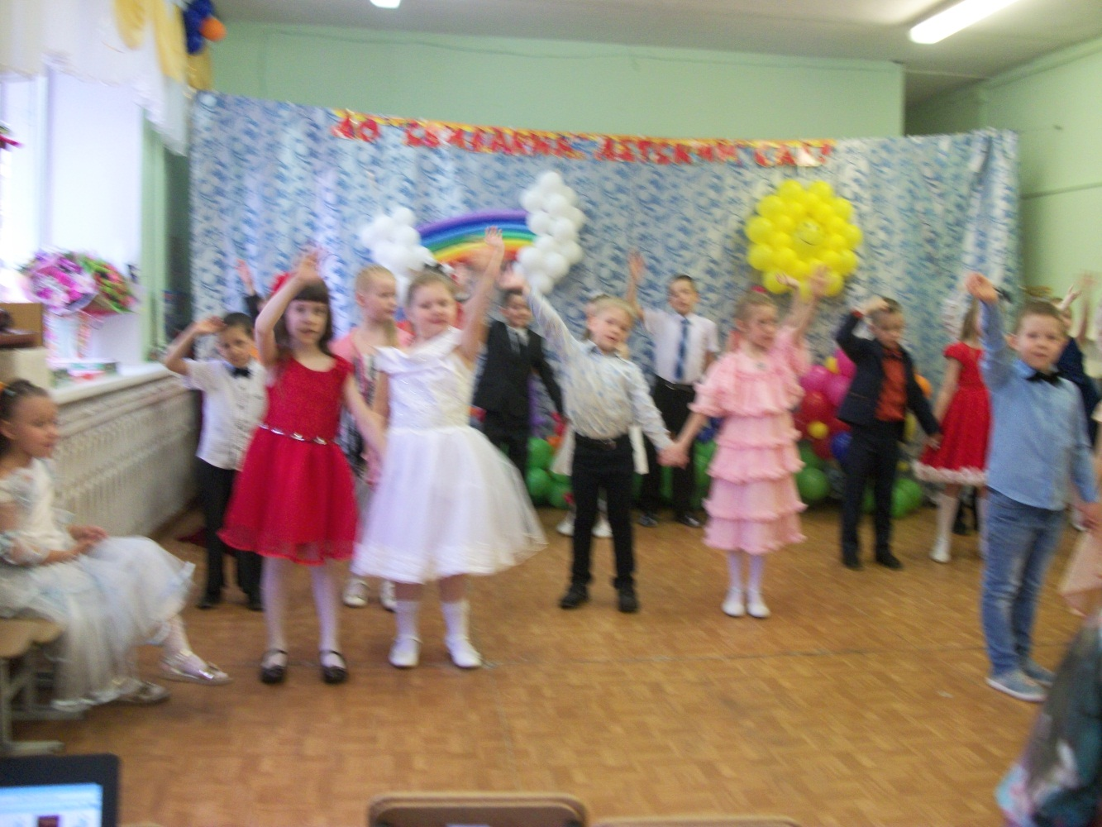

Песни пели на прощанье

И намного плакали.

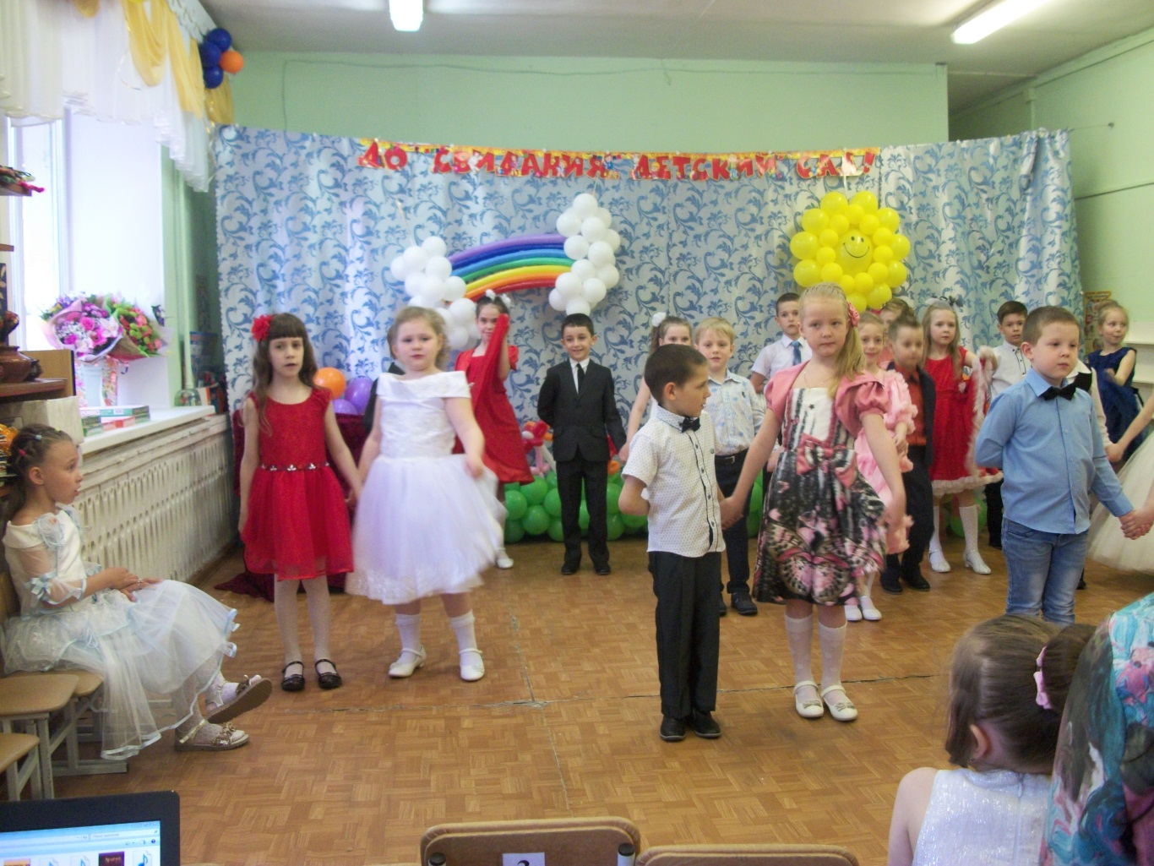

Вот и всё окончен праздник,

Время деток поздравлять.

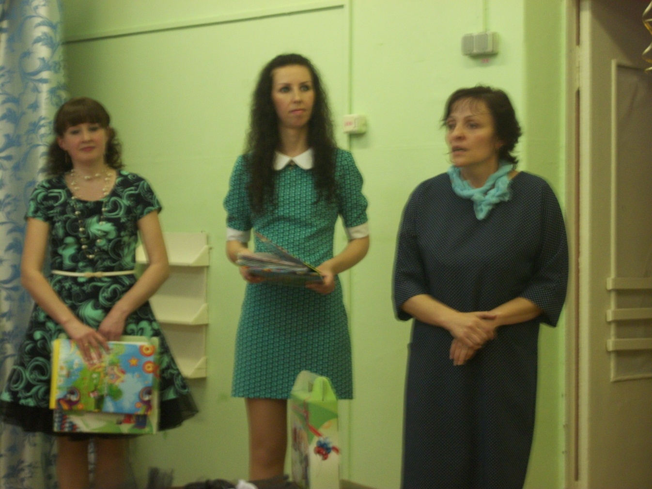

Вот вручали им подарки.

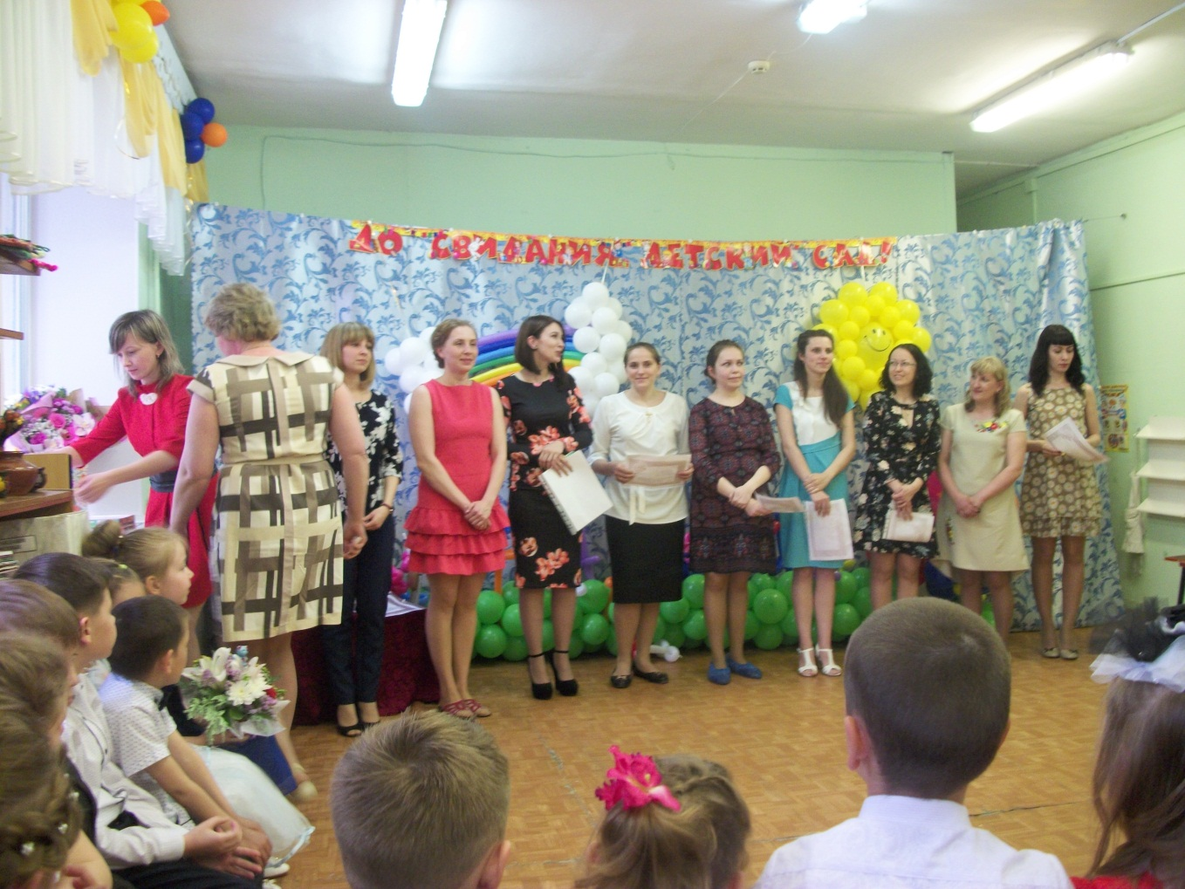

**Дети, мы будем скучать!**